Załącznik E do SIWZ

Opis przedmiotu zamówienia

Dostawa wraz montażem mebli do Collegium Polonicum w Słubicach,
ul. T. Kościuszki 69-100 Słubice

- Biurko narożne prawe.– 1 szt.
Opis:
- Biurko o wymiarach 180/80x160/60x75
- grubość blatów 2,5 cm,
- grubość boków 2,3 cm,
- grubość blendy 2 cm,
- biurko wykonane z płyty wiórowa obustronnie laminowana, wykończenia brzegów .
- Kolorystyka biurka : kolor szary, do wyboru przez Zamawiającego po popisaniu umowy , przed - rozpoczęciem realizacji zamówienia
- łączenie blatów :łączenie pod kątem prostym,
- wykończenia blatów (okleina szara, do wyboru przez Zamawiającego po popisaniu umowy , przed rozpoczęciem realizacji zamówienia)

Rysunek poglądowy
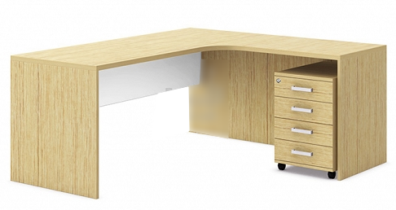

Powyższe wymagania spełnia biurko TRON, model GB-1

- Kontener mobilny z 4 szufladami – 1 szt.
Opis:
- zamykany na klucz.
- kontener w kolorze szarym z uchwytami aluminiowymi. (jak na zdjęciu z punktu 1)
- grubość blatu (2,5 cm), boków (2,3 cm),
- Kontener z płyty wiórowa obustronnie laminowana, wykończenia brzegów, szuflady z płyty, mechanizmy samo domykające się,
- system uniemożliwiający wysunięcie 2 szuflad jednocześnie,
- wyposażony w centralny zamek z kluczem patentowym,
- uchwyty metalowe, 128 mm,

Powyższe wymagania spełnia kontener TRON, model GK-1

- Krzesło tapicerowane ISO czarne nogi chromowane szt. 15

- Szafka skrytkowa z bokasami 1 szt.

Opis:
- zamykana na klucz (10 boksów)
- w rozmiarze 196x800x400. Meble w kolorze szarym
- grubość boków (2,3 cm),
- drzwi szafki : zaopatrzone w zamki baskwilowe, zamki patentowe, umożliwiające otwarcie do 110 stopni,
- plecy (wykonane z płyty wiórowej, jednostronnie laminowanej, o gr. 8-10 mm, musi być wpasowana w boki szafy

(Rysunek poglądowy)

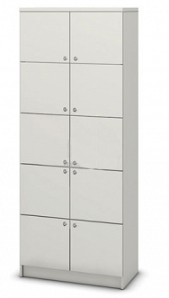

Powyższe wymagania spełnia kontener TRON, model TP-12

- Szafki kuchenne dolne w kolorze szarym jak meble biurowe, kolor do uzgodnienia z Zamawiającym po popisaniu umowy przed rozpoczęciem realizacji zamówienia.

a. blat w kolorze ciemnoszarym o wymiarach 280x60,
b. szafka o wymiarach 40x47x85 z 4 szufladami-1 szt.
c. szafka pod zlew 60x47x85- 1 szt.
d. zlew Jednokomorowy z ociekaczem stalowy – 1 szt.
e. baterią nie gorszą jak model Kwarc bateria kuchenna stojąca chrom 4203-915-00 firmy KFA- 1 szt.
f. szafka z dwoma półkami 60x47x85 - 2 szt.

Opis:
- Pod meblami cokół w kolorze mebli
–rodzaj płyty – wiórowa laminowana,
stopki z poziomowaniem,
fronty z płyty wiórowej,
wykończenie matowe,
typ pełny,
- Blat w kolorze ciemnoszarym o wymiarach 280x60, grubość blatu 38 mm, od strony roboczej zaoblone, blat powleczony materiałem HPL, wykończenia blatów doklejką PCV o grubości 2 mm,
- uchwyty aluminiowe puszkowe,
- zawias musi mieć wybita nazwę producenta,
- krawędzie półek kuchennych wykończone doklejka PCV grubości 1 mm półki o grubości 2 cm, płyta wiórowa
- wykończenia wszystkich blatów i płyt doklejką PCV o grubości 2 mm, wszystkie meble muszą być na podstawie ramy metalowej z możliwością poziomowania od wnętrza mebla, krawędzie półek kuchennych wykończone doklejka PCV grubości 1 m

